# **1 系统设计**

系统设计的核心目标是明确系统总体开发运行所需的环境和技术，并对系统进行需求分析，依照结果划分系统的功能模块。

本系统中的客户端基于Android进行开发，采用的开发架构为MVVM；后台的前端基于Vue.js框架构建；服务端使用Gin框架进行搭建。确保能够实现稳定、流畅的英语学习系统，提供更良好更全面的用户使用体验。

## **1.1 总体设计**

### **1.1.1 系统架构设计**

为提供持久化的、稳定的服务，本英语学习平台需要有很好的性能和抗压能力。为此，本系统采用前后端分离的开发模式。同时，此模式也使得前端跟后端仅需考虑交互时的数据格式，而不需要考虑互相嵌套渲染的问题，这有利于加快开发的速度，也提升了系统的伸缩性。

整个系统的前端分为管理端和客户端，管理端基于 Vue3 进行开发，客户端基于 Android 进行开发。中间件采用 JWT 校验、接口防刷、跨域配置、 token 黑名单、超时控制，限流等多种中间件。后端采用 go 语言中的 gin 框架提供 Restful API 服务。数据库采用主从复制，当一个写操作在主库上进行时，主库将立即将该操作的数据更新到自己的数据库中，并且会将该操作的日志文件（binlog）发送到从库。从库会定期读取主库的 binlog 并将这些数据更新到自己的数据库中，从而保证从库中的数据与主库中的数据保持同步。为提高系统的响应速度，采用 Redis 数据库作用应用数据缓存层；以 MYSQL 数据库作为应用数据存储层。最终将所有程序部署至腾讯云服务器中，以暴露域名的方式供管理端和客户端调用 API 。本系统的系统架构图如图1-1所示。

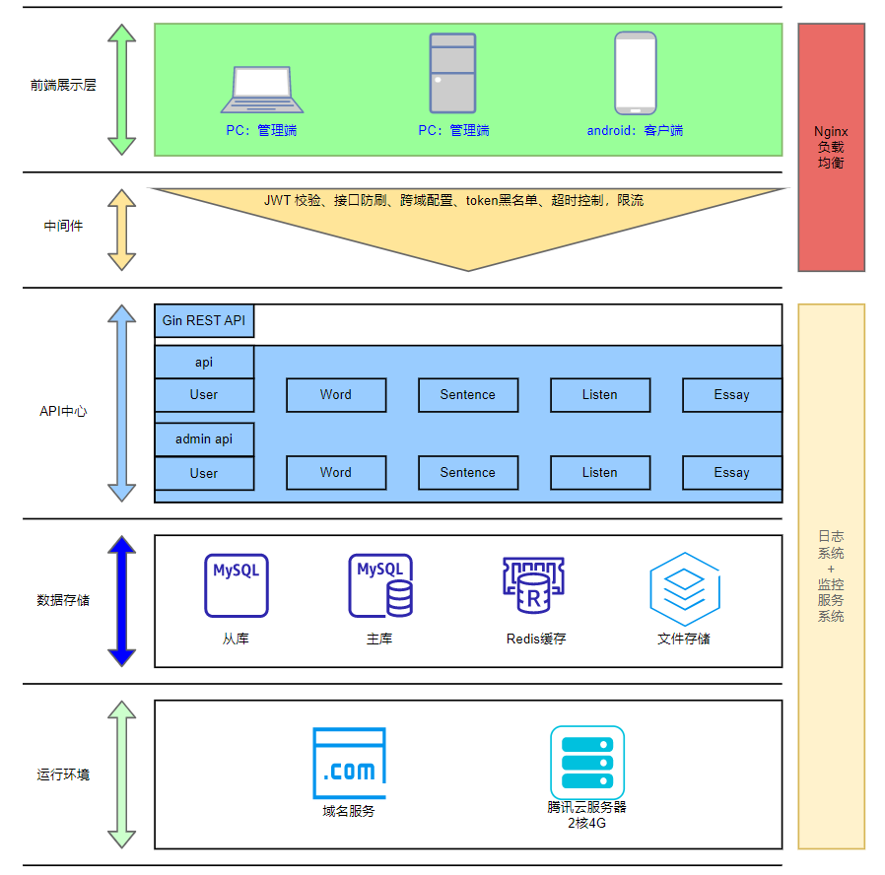

图 1-1 系统架构图

### **1.1.2 前端展示层**

本系统的前端展示层包括管理端 PC ，Android 客户端。前端展示层是指用户能够直接看到和操作的部分，一般包括网站或应用的界面、交互、设计等。前端展示层主要负责将后端处理的数据和逻辑以易于理解和操作的方式呈现给用户，让用户能够方便地使用系统功能。前端展示层的开发需要熟练掌握HTML、CSS、JavaScript等前端技术，同时还需要了解用户体验设计（UX/UI Design）和响应式设计（Responsive Design）等相关知识，以确保用户能够获得良好的使用体验。此外，前端展示层还需要考虑兼容性、性能优化、安全性等方面的问题。

### **1.1.3 中间件**

本系统中使用的中间件有 JWT 校验、接口防刷、跨域配置、 token 黑名单、超时控制、限流、自定义日志等中间件。在Gin框架中，中间件是一种非常有用的功能，它可以在请求到达控制器之前或者之后，对请求进行一些处理或者执行一些操作。中间件通常用于记录日志、检查认证、设置请求头等常用的操作。

在Gin框架中，中间件是通过gin.HandlerFunc类型的函数实现的，这个函数的输入参数是gin.Context类型的，返回值是void。中间件可以单独定义，也可以使用Gin框架提供的一些常用中间件。

通过使用中间件可以方便地对请求进行一些公共处理，提高代码的复用性和可维护性。

### **1.1.4 API中心**

本系统中的 API 均以 Restful 的风格进行构建。系统调用 API 时只需根据文档传入对应的数据类型，选用合适的请求方法即可成功调用。分为用户端 API 和管理端 API。不同的 API 均做了分层级的处理方式，对应的请求路径 URL 不同，防止 API 的构建被覆盖导致出错。

### **1.1.5 数据存储**

本系统中服务端的数据库基于 MySQL 进行构建，利用 MySQL 存储一些系统的基本数据。对于用户自己维护的数据，本系统基于安卓的 LitePal 框架对 SQLite 进行操作，以此大大地减轻了服务端数据库的压力。减少原有设计的表映射问题带来的大规模数据增加。在系统中常用的数据中，为提升系统的时效性，利用 Redis 对用户经常需要访问的公共资源进行数据缓存，因此减少请求接口获取数据的响应时间。虽然请求接口调用获取数据的过程中的某些接口我已做并发处理，但使用 Redis 仍旧是非常有必要的。

## **1.2 系统数据库设计**

### **1.2.1 数据库表设计**

#### **1.2.1.1 管理员表**

管理员表（admin）共有 8 个字段，分别存放管理员表主键 id、创建时间、更新时间、删除时间、管理员 id、用户名、密码、是否删除。详细字段设计内容如表 1-1 所示。

表 1-1 管理员表

|  |  |  |  |  |  |
| --- | --- | --- | --- | --- | --- |
| 列名 | 字段类型 | 长度 | 约束 | 默认值 | 备注 |
| id | bigint | 20 | 非空；主键；  自增；无符号 | 无 | 管理员表主键id |
| created_at | datetime | 3 | 无 | 无 | 创建时间 |
| updated_at | datetime | 3 | 无 | 无 | 更新时间 |
| deleted_at | datetime | 3 | 索引 | 无 | 删除时间 |
| admin_id | bigint | 20 | 索引；无符号 | 无 | 管理员id  雪花算法生成 |
| user_name | varchar | 32 | 无 | 无 | 用户名 |
| password | varchar | 255 | 无 | 无 | 密码 |
| delete_isok | tinyint | 1 | 非空 | 0 | 管理员是否删除  默认为0，1是删除 |

#### **1.2.1.2 用户表**

用户表（user）共有 10 个字段，分别存放用户表主键 id、创建时间、更新时间、删除时间、用户 id、手机号、密码、邮箱、用户状态（禁用还是正常）、上次登录时间。详细字段设计内容如表 1-2 所示。

表 1-2 用户表

|  |  |  |  |  |  |
| --- | --- | --- | --- | --- | --- |
| 列名 | 字段类型 | 长度 | 约束 | 默认值 | 备注 |
| id | bigint | 20 | 非空；主键；  自增；无符号 | 无 | 用户表主键id |
| created_at | datetime | 3 | 无 | 无 | 创建时间 |
| updated_at | datetime | 3 | 无 | 无 | 更新时间 |
| deleted_at | datetime | 3 | 索引 | 无 | 删除时间 |
| user_id | bigint | 20 | 索引；无符号 | 无 | 用户id  雪花算法生成 |
| user_name | varchar | 32 | 无 | 无 | 用户名 |
| password | varchar | 255 | 无 | 无 | 密码 |
| delete_isok | tinyint | 1 | 非空 | 0 | 管理员是否删除，默认为0，1是删除 |

#### **1.2.1.3 用户信息表**

用户信息表（user_info）共有 20 个字段，分别存放用户信息表主键 id、创建时间、更新时间、删除时间、用户 id、交友 id、用户性别、学校、生日、地区、昵称、头像云存储地址、积分、每日需要背单词的数量、词书等级、上次学习的时间、用户权限、邀请码、个性签名、是否删除。详细字段设计内容如表 1-3 所示。

表 1-3 用户信息表

|  |  |  |  |  |  |
| --- | --- | --- | --- | --- | --- |
| 列名 | 字段类型 | 长度 | 约束 | 默认值 | 备注 |
| id | bigint | 20 | 非空；主键；  自增；无符号 | 无 | 用户信息表主键id |
| created_at | datetime | 3 | 无 | 无 | 创建时间 |
| updated_at | datetime | 3 | 无 | 无 | 更新时间 |
| deleted_at | datetime | 3 | 索引 | 无 | 删除时间 |
| user_id | bigint | 20 | 索引；无符号 | 无 | 用户id  雪花算法生成 |
| le_xue_app_id | varchar | 128 | 无 | 无 | 交友id，唯一标识，初始为手机号 |
| gender | tinyint | 1 | 非空 | 0 | 用户性别，1为男性，2为女性，0为未知 |
| school | varchar | 255 | 无 | 无 | 学校 |
| birthday | date | 无 | 无 | 无 | 生日 |
| area | varchar | 255 | 无 | 无 | 地区 |
| nickname | varchar | 255 | 无 | 无 | 昵称，注册后随机 |
| head_sculpture | varchar | 255 | 无 | 无 | 头像云存储地址 |
| integral | bigint | 20 | 非空；无符号 | 0 | 积分 |
| word_need_recite_num | int | 无 | 非空 | 0 | 每日需要  背单词的数量 |
| eng_level | tinyint | 1 | 非空 | 0 | 词书等级，1为四级，2为六级等 |
| last_start_time | datetime | 3 | 无 | 无 | 上次学习的时间 |
| role | tinyint | 1 | 非空 | 0 | 用户权限，0为正常，1为VIP |
| invitation_code | varchar | 32 | 无 | 无 | 邀请码 |
| signature | varchar | 255 | 无 | 无 | 个性签名 |
| delete_isok | tinyint | 1 | 非空 | 0 | 是否删除，默认为0，1是删除 |
| gender | tinyint | 1 | 非空 | 0 | 用户性别，1为男性，2为女性，0为未知 |
| school | varchar | 255 | 无 | 无 | 学校 |

#### **1.2.1.4 单词表**

单词表（user_info）共有 19 个字段，分别存放单词表主键 id、创建时间、更新时间、删除时间、单词 id、单词、单词音标（英）、单词音标（美）、单词意思、单词助记、单词中文词源、单词例句英文1、单词例句中文1、单词例句英文2、单词例句中文2、单词例句英文3、单词例句中文3、单词类型（所属词书）、是否删除。详细字段设计内容如表 1-4 所示。

表 1-4 单词表

|  |  |  |  |  |  |
| --- | --- | --- | --- | --- | --- |
| 列名 | 字段类型 | 长度 | 约束 | 默认值 | 备注 |
| id | bigint | 20 | 非空；主键；  自增；无符号 | 无 | 单词表主键id |
| created_at | datetime | 3 | 无 | 无 | 创建时间 |
| updated_at | datetime | 3 | 无 | 无 | 更新时间 |
| deleted_at | datetime | 3 | 索引 | 无 | 删除时间 |
| word_id | bigint | 20 | 索引；无符号 | 无 | 单词id  雪花算法生成 |
| word | varchar | 48 | 无 | 无 | 单词 |
| phonetic_trans_eng | varchar | 32 | 无 | 无 | 单词音标（英） |
| phonetic_trans_ame | varchar | 32 | 无 | 无 | 单词音标（美） |
| word_meaning | varchar | 144 | 无 | 无 | 单词意思 |
| mnemonic_aid | longtext | 4294967295 | 无 | 无 | 单词助记 |
| chi_etymology | longtext | 4294967295 | 无 | 无 | 单词中文词源 |
| word_type | tinyint | 1 | 非空 | 0 | 单词类型（所属词书），默认为0，1为四级词汇，2为六级词汇，3为英专四级，4为英专八级，5为考研词汇，6为GRE词汇，7为托福词汇，8为雅思词汇 |
| sentence_eng_1 | longtext | 4294967295 | 无 | 无 | 单词例句英文1 |
| sentence_chi_1 | longtext | 4294967295 | 无 | 无 | 单词例句中文1 |
| sentence_eng_2 | longtext | 4294967295 | 无 | 无 | 单词例句英文2 |
| sentence_chi_2 | longtext | 4294967295 | 无 | 无 | 单词例句中文2 |
| sentence_eng_3 | longtext | 4294967295 | 无 | 无 | 单词例句英文3 |
| sentence_chi_3 | longtext | 4294967295 | 无 | 无 | 单词例句中文3 |
| delete_isok | tinyint | 1 | 非空 | 0 | 是否删除，默认为0，1是删除 |

#### **1.2.1.5 文章表**

文章表（essay）共有 13 个字段，分别存放文章表主键 id、创建时间、更新时间、删除时间、文章 id、文章标题、文章作者、发布日期、文章内容、是否可评论、文章类型、文章收藏数、是否删除。详细字段设计内容如表 1-5 所示。

表 1-5 文章表

|  |  |  |  |  |  |
| --- | --- | --- | --- | --- | --- |
| 列名 | 字段类型 | 长度 | 约束 | 默认值 | 备注 |
| id | bigint | 20 | 非空；主键；  自增；无符号 | 无 | 文章表主键id |
| created_at | datetime | 3 | 无 | 无 | 创建时间 |
| updated_at | datetime | 3 | 无 | 无 | 更新时间 |
| deleted_at | datetime | 3 | 索引 | 无 | 删除时间 |
| essay_id | bigint | 20 | 索引；无符号 | 无 | 文章id  雪花算法生成 |
| essay_title | varchar | 255 | 无 | 无 | 文章标题 |
| essay_author | varchar | 16 | 无 | 无 | 文章作者 |
| publish_at | datetime | 3 | 无 | 无 | 发布日期 |
| essay_content | longtext | 4294967295 | 无 | 无 | 文章内容 |
| essay_isok | tinyint | 1 | 非空 | 0 | 文章是否可评论，默认为0，1为可评论，0不可评论（预留字段） |
| essay_type | tinyint | 1 | 无 | 无 | 文章类型 |
| essay_collect_num | bigint | 20 | 非空；无符号 | 0 | 文章收藏数 |
| delete_isok | tinyint | 1 | 非空 | 0 | 是否删除，默认为0，1是删除 |

#### **1.2.1.6 听力表**

听力表（listen）共有 16 个字段，分别存放听力表主键 id、创建时间、更新时间、删除时间、听力 id、听力标题、听力来源、编辑、发布日期、听力内容、听力视频链接、听力音频链接、听力类型、听力第二级类型、听力收藏数、是否删除。详细字段设计内容如表 1-6 所示。

表 1-6 听力表

|  |  |  |  |  |  |
| --- | --- | --- | --- | --- | --- |
| 列名 | 字段类型 | 长度 | 约束 | 默认值 | 备注 |
| id | bigint | 20 | 非空；主键；  自增；无符号 | 无 | 听力表主键id |
| created_at | datetime | 3 | 无 | 无 | 创建时间 |
| updated_at | datetime | 3 | 无 | 无 | 更新时间 |
| deleted_at | datetime | 3 | 索引 | 无 | 删除时间 |
| listen_id | bigint | 20 | 索引；无符号 | 无 | 听力id  雪花算法生成 |
| listen_title | varchar | 255 | 无 | 无 | 听力标题 |
| listen_source | varchar | 16 | 无 | 无 | 听力来源 |
| listen_editor | varchar | 16 | 无 | 无 | 编辑 |
| publish_at | datetime | 3 | 无 | 无 | 发布日期 |
| listen_content | longtext | 4294967295 | 无 | 无 | 听力内容 |
| listen_media_path | varchar | 255 | 无 | 无 | 听力视频链接 |
| listen_mp_3_path | varchar | 255 | 无 | 无 | 听力音频链接 |
| listen_type | tinyint | 1 | 无 | 无 | 听力类型  0热点资讯  1国外媒体资讯，  2英语听力入门  3可可之声，  4品牌英语听力 |
| listen_second_type | varchar | 48 | 无 | 无 | 听力第二级类型 |
| listen_collect_num | bigint | 20 | 非空；无符号 | 0 | 听力收藏数 |
| delete_isok | tinyint | 1 | 非空 | 0 | 是否删除，默认为0，1是删除 |

#### **1.2.1.7 句子表**

句子表（sentence）共有 13 个字段，分别存放句子表主键 id、创建时间、更新时间、删除时间、句子 id、发布日期、句子内容、句子译文、小编的话、句子图片链接、句子语音链接、句子收藏数、是否删除。详细字段设计内容如表 1-7 所示。

表 1-7 句子表

|  |  |  |  |  |  |
| --- | --- | --- | --- | --- | --- |
| 列名 | 字段类型 | 长度 | 约束 | 默认值 | 备注 |
| id | bigint | 20 | 非空；主键；  自增；无符号 | 无 | 句子表主键id |
| created_at | datetime | 3 | 无 | 无 | 创建时间 |
| updated_at | datetime | 3 | 无 | 无 | 更新时间 |
| deleted_at | datetime | 3 | 索引 | 无 | 删除时间 |
| sentence_id | bigint | 20 | 索引；无符号 | 无 | 句子id  雪花算法生成 |
| publish_at | varchar | 16 | 无 | 无 | 发布日期 |
| sentence_content | varchar | 255 | 无 | 无 | 句子内容 |
| sentence_note | varchar | 255 | 无 | 无 | 句子译文 |
| sentence_translation | varchar | 255 | 无 | 无 | 小编的话 |
| sentence_picture | varchar | 255 | 无 | 无 | 句子图片链接 |
| sentence_audio_path | varchar | 255 | 无 | 无 | 句子语音链接 |
| sentence_collect_num | bigint | 20 | 非空；无符号 | 0 | 句子收藏数 |
| delete_isok | tinyint | 1 | 非空 | 0 | 是否删除，默认为0，1是删除 |

#### **1.2.1.8 文章单词表**

文章单词表（essay_word）共有 12 个字段，分别存放文章单词表主键 id、创建时间、更新时间、删除时间、单词、单词序号、单词 id、单词发音链接、文章 id、单词意思、单词例句、是否删除。详细字段设计内容如表 1-8 所示。

表 1-8 文章单词表

|  |  |  |  |  |  |
| --- | --- | --- | --- | --- | --- |
| 列名 | 字段类型 | 长度 | 约束 | 默认值 | 备注 |
| id | bigint | 20 | 非空；主键；  自增；无符号 | 无 | 文章单词表  主键id |
| created_at | datetime | 3 | 无 | 无 | 创建时间 |
| updated_at | datetime | 3 | 无 | 无 | 更新时间 |
| deleted_at | datetime | 3 | 索引 | 无 | 删除时间 |
| word | varchar | 32 | 无 | 无 | 单词 |
| word_num | int | 无 | 无 | 无 | 单词序号 |
| word_id | bigint | 20 | 索引；无符号 | 无 | 单词id  雪花算法生成 |
| word_music | varchar | 255 | 无 | 无 | 单词发音链接 |
| essay_id | bigint | 20 | 索引；无符号 | 无 | 文章id |
| word_meaning | varchar | 255 | 无 | 无 | 单词意思 |
| word_sentence | longtext | 4294967295 | 非空；无符号 | 0 | 单词例句 |
| delete_isok | tinyint | 1 | 非空 | 0 | 是否删除，默认为0，1是删除 |

#### **1.2.1.9 听力单词表**

听力单词表（listen_word）共有 12 个字段，分别存放听力单词表主键 id、创建时间、更新时间、删除时间、单词 id、单词、单词音标、单词意思、单词发音链接、单词序号、听力 id、是否删除。详细字段设计内容如表 1-9 所示。

表 1-9 听力单词表

|  |  |  |  |  |  |
| --- | --- | --- | --- | --- | --- |
| 列名 | 字段类型 | 长度 | 约束 | 默认值 | 备注 |
| id | bigint | 20 | 非空；主键；  自增；无符号 | 无 | 听力单词表  主键id |
| created_at | datetime | 3 | 无 | 无 | 创建时间 |
| updated_at | datetime | 3 | 无 | 无 | 更新时间 |
| deleted_at | datetime | 3 | 索引 | 无 | 删除时间 |
| word_id | bigint | 20 | 索引；无符号 | 无 | 单词id  雪花算法生成 |
| word | varchar | 32 | 无 | 无 | 单词 |
| word_phonetic | varchar | 32 | 无 | 无 | 单词音标 |
| word_meaning | varchar | 255 | 无 | 无 | 单词意思 |
| word_music | varchar | 255 | 无 | 无 | 单词发音链接 |
| word_num | int | 无 | 无 | 无 | 单词序号 |
| listen_id | bigint | 20 | 索引；无符号 | 无 | 听力id |
| delete_isok | tinyint | 1 | 非空 | 0 | 是否删除，默认为0，1是删除 |

#### **1.2.1.10 用户打卡情况表**

用户打卡情况表（user_date）共有 10 个字段，分别存放用户打卡情况表主键 id、创建时间、更新时间、删除时间、用户 id、时间、在这一天新学单词数、在这一天复习单词数、心情感悟、是否删除。详细字段设计内容如表 1-10 所示。

表 1-10 用户打卡情况表

|  |  |  |  |  |  |
| --- | --- | --- | --- | --- | --- |
| 列名 | 字段类型 | 长度 | 约束 | 默认值 | 备注 |
| id | bigint | 20 | 非空；主键；  自增；无符号 | 无 | 用户打卡情况表主键id |
| created_at | datetime | 3 | 无 | 无 | 创建时间 |
| updated_at | datetime | 3 | 无 | 无 | 更新时间 |
| deleted_at | datetime | 3 | 索引 | 无 | 删除时间 |
| user_id | bigint | 20 | 索引；无符号 | 无 | 用户id  雪花算法生成 |
| date | datetime | 3 | 无 | 无 | 时间 |
| word_learn_number | int | 无 | 无 | 无 | 在这一天  新学单词数 |
| word_review_number | int | 无 | 无 | 无 | 在这一天  复习单词数 |
| remark | longtext | 4294967295 | 无 | 无 | 心情感悟 |
| delete_isok | tinyint | 1 | 非空 | 0 | 是否删除，默认为0，1是删除 |

#### **1.2.1.11 用户单词学习情况表**

用户单词学习情况表（user_word_learn）共有 17 个字段，分别存放用户单词学习情况表主键 id、创建时间、更新时间、删除时间、单词 id、单词类型、是否是刚学过、是否需要学习、是否学习过、总计校验次数、总计校验答对次数、上次已掌握时间、上次复习的时间、掌握程度（总计10分）、深度掌握次数、需要学习的时间（以天为单位）、需要复习的时间（以天为单位）。详细字段设计内容如表 1-11 所示。

表 1-11 用户单词学习情况表

|  |  |  |  |  |  |
| --- | --- | --- | --- | --- | --- |
| 列名 | 字段类型 | 长度 | 约束 | 默认值 | 备注 |
| id | bigint | 20 | 非空；主键；  自增；无符号 | 无 | 用户单词学习情况表主键id |
| created_at | datetime | 3 | 无 | 无 | 创建时间 |
| updated_at | datetime | 3 | 无 | 无 | 更新时间 |
| deleted_at | datetime | 3 | 索引 | 无 | 删除时间 |
| word_id | bigint | 20 | 索引；无符号 | 无 | 单词id  雪花算法生成 |
| word_type | tinyint | 1 | 非空 | 0 | 单词类型 |
| just_learned | tinyint | 1 | 非空 | 0 | 是否是刚学过 |
| is_need_learned | tinyint | 1 | 非空 | 0 | 是否需要学习 |
| is_learned | tinyint | 1 | 非空 | 0 | 是否学习过 |
| exam_num | bigint | 20 | 非空；无符号 | 0 | 总计校验次数 |
| exam_right_num | bigint | 20 | 非空；无符号 | 0 | 总计校验  答对次数 |
| last_master_time | bigint | 10 | 非空 | 0 | 上次已掌握时间 |
| last_review_time | bigint | 10 | 非空 | 0 | 上次复习的时间 |
| master_degree | int | 无 | 非空 | 0 | 掌握程度  （总计10分） |
| deep_master_times | int | 无 | 非空 | 0 | 深度掌握次数 |
| need_learn_date | bigint | 10 | 无 | 无 | 需要学习的时间（以天为单位） |
| need_review_date | bigint | 10 | 无 | 无 | 需要复习的时间（以天为单位） |

#### **1.2.1.12 用户反馈表**

用户反馈表（user_feedback）共有 6 个字段，分别存放用户反馈表主键 id、创建时间、更新时间、删除时间、用户 id、反馈内容。详细字段设计内容如表 1-12 所示。

表 1-12 用户反馈表

|  |  |  |  |  |  |
| --- | --- | --- | --- | --- | --- |
| 列名 | 字段类型 | 长度 | 约束 | 默认值 | 备注 |
| id | bigint | 20 | 非空；主键；  自增；无符号 | 无 | 用户反馈表  主键id |
| created_at | datetime | 3 | 无 | 无 | 创建时间 |
| updated_at | datetime | 3 | 无 | 无 | 更新时间 |
| deleted_at | datetime | 3 | 索引 | 无 | 删除时间 |
| user_id | bigint | 20 | 索引；无符号 | 无 | 用户id  雪花算法生成 |
| feedback_content | longtext | 4294967295 | 非空 | 0 | 反馈内容 |

#### **1.2.1.13 文章收藏表**

文章收藏表（essay_collect）共有 7 个字段，分别存放文章收藏表主键 id、创建时间、更新时间、删除时间、文章 id、用户 id、是否删除。详细字段设计内容如表 1-13 所示。

表 1-13 文章收藏表

|  |  |  |  |  |  |
| --- | --- | --- | --- | --- | --- |
| 列名 | 字段类型 | 长度 | 约束 | 默认值 | 备注 |
| id | bigint | 20 | 非空；主键；  自增；无符号 | 无 | 文章收藏表  主键id |
| created_at | datetime | 3 | 无 | 无 | 创建时间 |
| updated_at | datetime | 3 | 无 | 无 | 更新时间 |
| deleted_at | datetime | 3 | 索引 | 无 | 删除时间 |
| essay_id | bigint | 20 | 索引；无符号 | 无 | 文章id  雪花算法生成 |
| user_id | bigint | 20 | 索引；无符号 | 无 | 用户id  雪花算法生成 |
| delete_isok | tinyint | 1 | 非空 | 0 | 是否删除，默认为0，1是删除 |

#### **1.2.1.14 听力收藏表**

听力收藏表（listen_collect）共有 7 个字段，分别存放听力收藏表主键 id、创建时间、更新时间、删除时间、听力 id、用户 id、是否删除。详细字段设计内容如表 1-14 所示。

表 1-14 听力收藏表

|  |  |  |  |  |  |
| --- | --- | --- | --- | --- | --- |
| 列名 | 字段类型 | 长度 | 约束 | 默认值 | 备注 |
| id | bigint | 20 | 非空；主键；  自增；无符号 | 无 | 听力收藏表  主键id |
| created_at | datetime | 3 | 无 | 无 | 创建时间 |
| updated_at | datetime | 3 | 无 | 无 | 更新时间 |
| deleted_at | datetime | 3 | 索引 | 无 | 删除时间 |
| listen_id | bigint | 20 | 索引；无符号 | 无 | 听力id  雪花算法生成 |
| user_id | bigint | 20 | 索引；无符号 | 无 | 用户id  雪花算法生成 |
| delete_isok | tinyint | 1 | 非空 | 0 | 是否删除，默认为0，1是删除 |

#### **1.2.1.15 句子收藏表**

句子收藏表（sentence_collect）共有 7 个字段，分别存放句子收藏表主键 id、创建时间、更新时间、删除时间、句子 id、用户 id、是否删除。详细字段设计内容如表 1-15 所示。

表 1-15 句子收藏表

|  |  |  |  |  |  |
| --- | --- | --- | --- | --- | --- |
| 列名 | 字段类型 | 长度 | 约束 | 默认值 | 备注 |
| id | bigint | 20 | 非空；主键；  自增；无符号 | 无 | 句子收藏表  主键id |
| created_at | datetime | 3 | 无 | 无 | 创建时间 |
| updated_at | datetime | 3 | 无 | 无 | 更新时间 |
| deleted_at | datetime | 3 | 索引 | 无 | 删除时间 |
| sentence_id | bigint | 20 | 索引；无符号 | 无 | 句子id  雪花算法生成 |
| user_id | bigint | 20 | 索引；无符号 | 无 | 用户id  雪花算法生成 |
| delete_isok | tinyint | 1 | 非空 | 0 | 是否删除，默认为0，1是删除 |

#### **1.2.1.16 单词收藏表**

单词收藏表（word_collect）共有 7 个字段，分别存放单词收藏表主键 id、创建时间、更新时间、删除时间、单词 id、用户 id、是否删除。详细字段设计内容如表 1-16 所示。

表 1-16 单词收藏表

|  |  |  |  |  |  |
| --- | --- | --- | --- | --- | --- |
| 列名 | 字段类型 | 长度 | 约束 | 默认值 | 备注 |
| id | bigint | 20 | 非空；主键；  自增；无符号 | 无 | 单词收藏表  主键id |
| created_at | datetime | 3 | 无 | 无 | 创建时间 |
| updated_at | datetime | 3 | 无 | 无 | 更新时间 |
| deleted_at | datetime | 3 | 索引 | 无 | 删除时间 |
| word_id | bigint | 20 | 索引；无符号 | 无 | 单词id  雪花算法生成 |
| user_id | bigint | 20 | 索引；无符号 | 无 | 用户id  雪花算法生成 |
| delete_isok | tinyint | 1 | 非空 | 0 | 是否删除，默认为0，1是删除 |

# **2 系统功能实现**

## **2.1 系统主要功能（部分展示）**

### **2.1.1 管理员登录实现**

管理员登录实现如图 2-1 所示，管理员输入管理员用户名密码后进行登录，登录失败会有相关提醒，登录成功则进入后台管理系统。

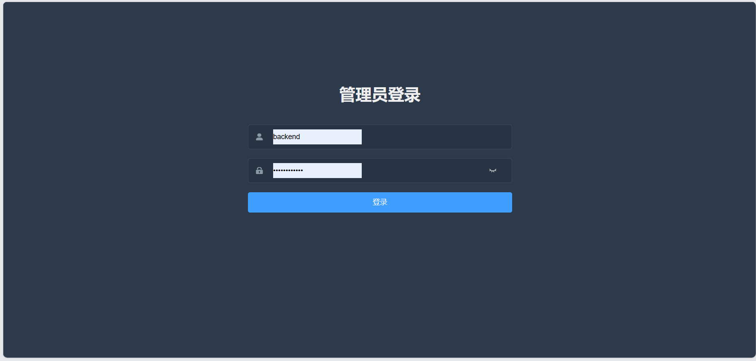

图 2-1 管理员登录实现

### **2.1.2 用户管理实现**

用户管理实现如图 2-2 所示，管理员可以根据具体情况对相关用户进行搜索或者是封禁，封禁后的用户登录不了客户端。顶部有重置数据库的按钮，点击后需要输入密码用户名进行确认。还有导航按钮，用来说明系统中的每个组件的点击功能。以及翻译按钮，可以进行国际化对接。点击头像可以实现管理员登出系统。

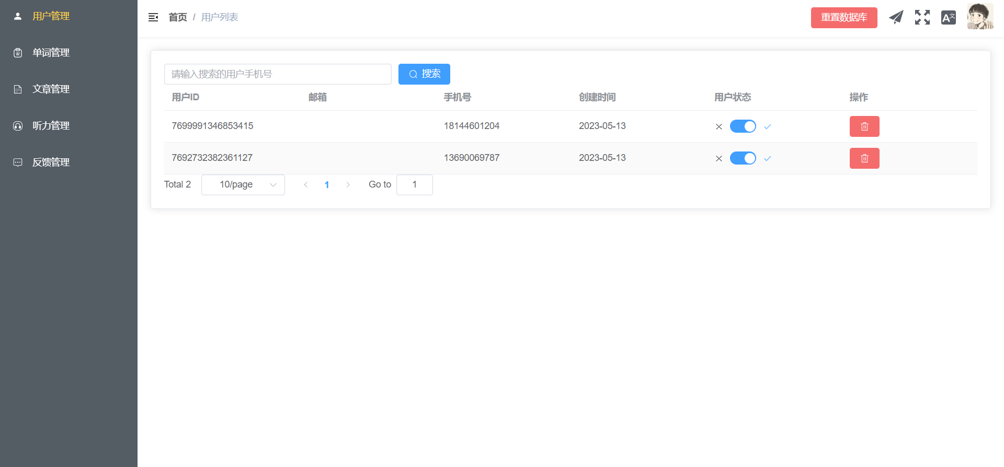

图 2-2 用户管理实现

### **2.1.3 单词管理实现**

单词管理实现如图 2-3 所示，管理员点进去时获取所有类型的单词资源，管理员可以根据自己的需要对单词资源进行筛选过滤。单词管理中还有添加单词、查看单词、修改单词、删除单词以及分页展示的功能。

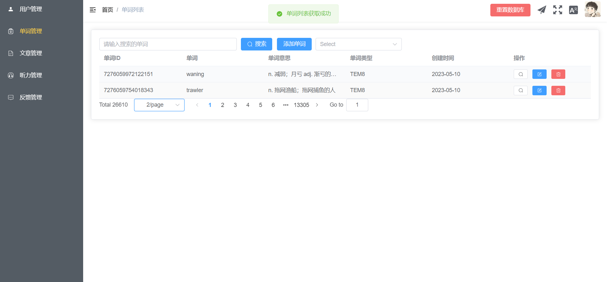

图 2-3 单词管理实现

### **2.1.4 听力管理实现**

听力管理实现如图 2-4 所示，管理员点进去时获取所有类型的听力资源，管理员可以根据自己的需要对听力资源进行筛选过滤。不同于单词管理的功能，听力管理不支持搜索听力。其他的功能大致上和单词管理差不多。

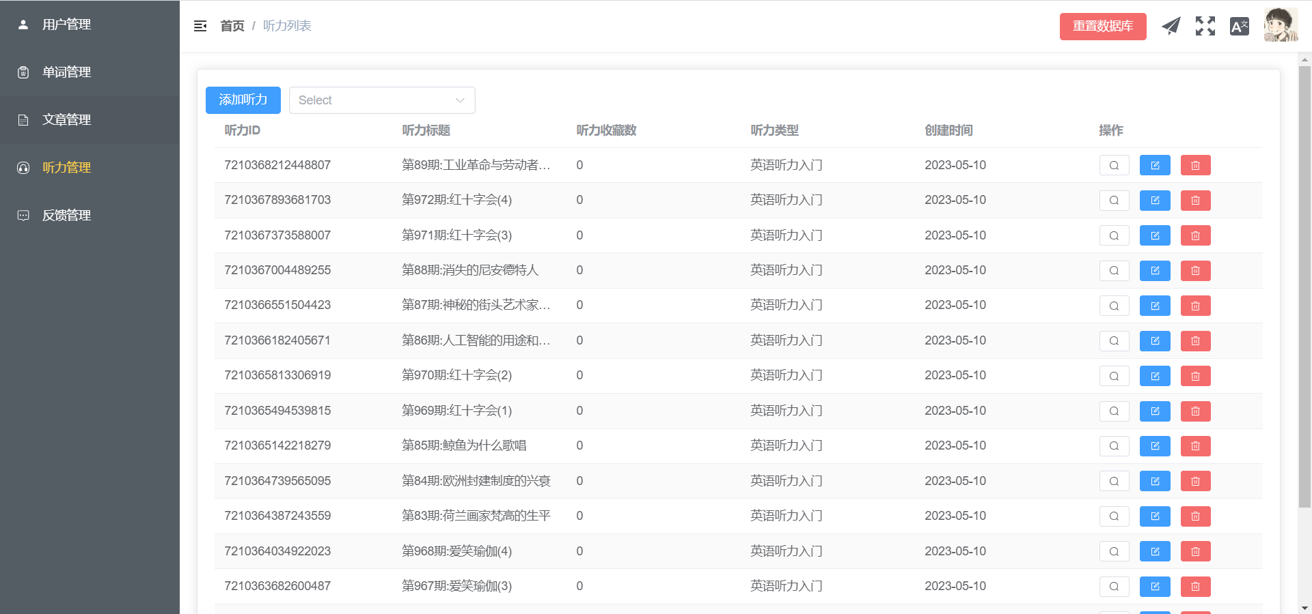

图 2-4 听力管理实现

### **2.1.5 文章管理实现**

文章管理实现如图 2-5 所示，具体功能和听力管理实现大致统一。

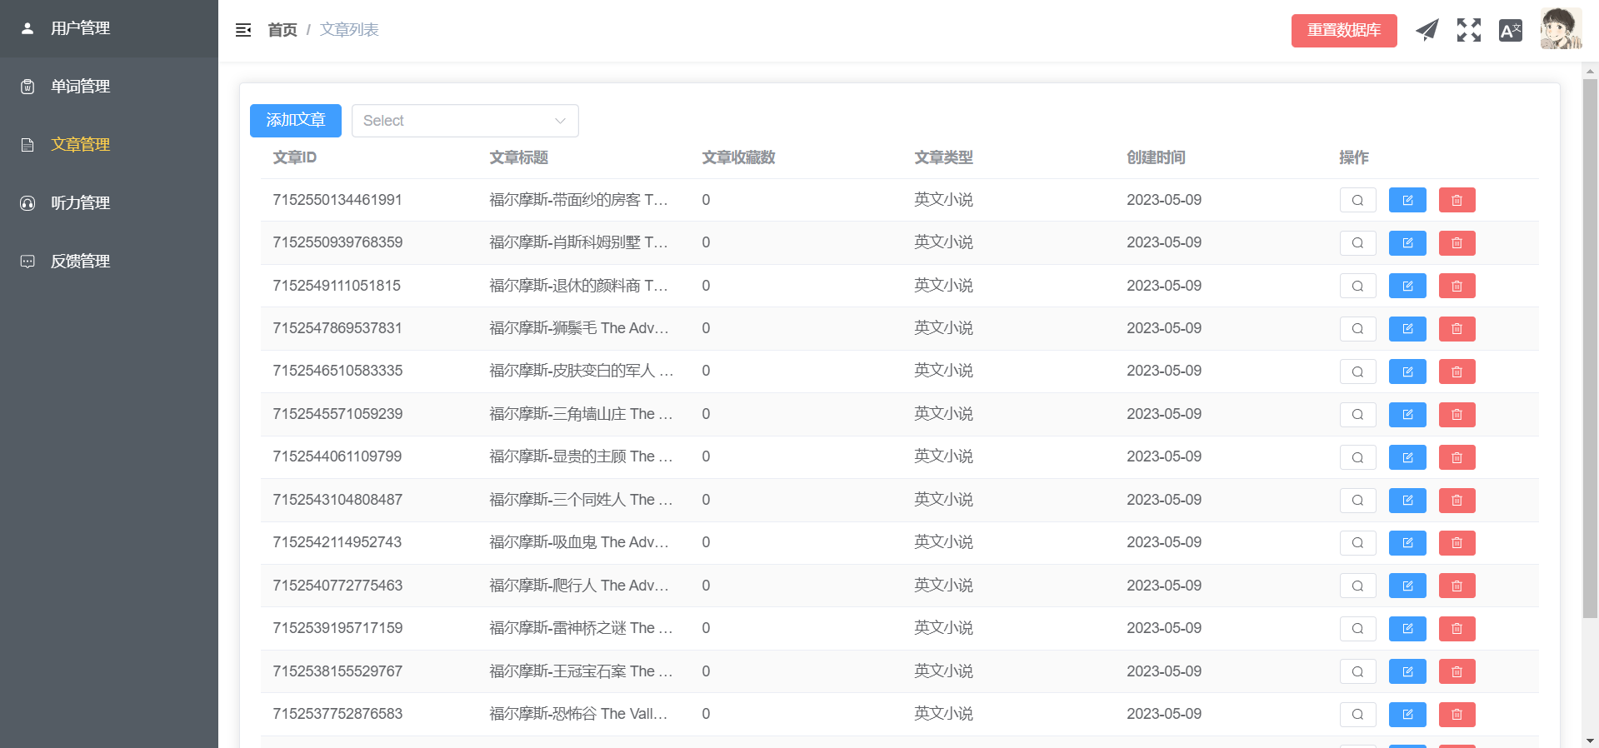

图 2-5 文章管理实现

### **2.1.6 反馈管理**

反馈管理实现如图 2-6 所示，管理员可以根据具体用户所提交的反馈内容对其他学习资源或者是用户进行管理，方便对系统的维护。

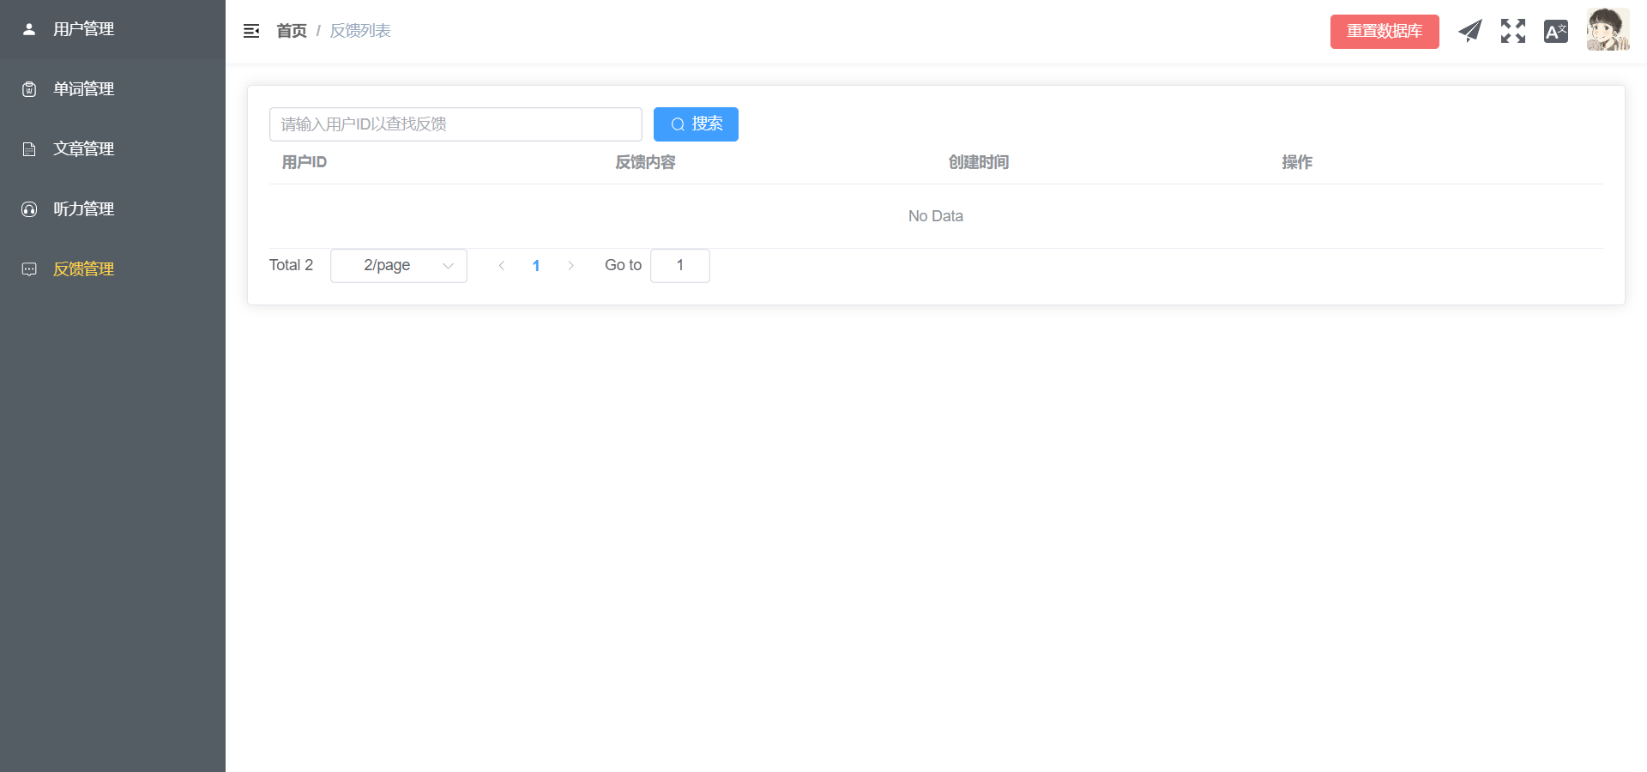

图 2-6 反馈管理实现

### **2.1.7 引导页实现**

引导页实现如图 2-7 所示，用户首次下载 APP 并进入时会先展示引导页，引导页里的内容和本 APP 的内容相关。

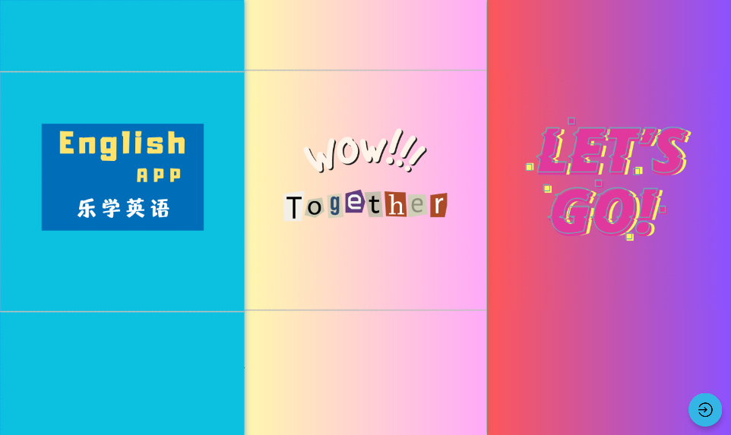

图 2-7 引导页实现

### **2.1.8 用户登录实现**

用户登录实现如图 2-8 所示，此界面的中心部位的 Logo 是本 APP 的主题图标。用户在此界面进行系统登录，登录的方式有验证码登录和手机密码登录。用户忘记密码时可以点击忘记密码进行密码的找回。用户可以在下方点击注册进行账号的注册。

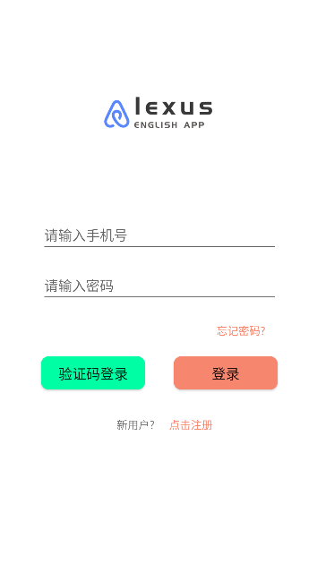

图 2-8 用户登录实现

### **2.1.9 用户注册实现**

用户注册实现如图 2-9 所示，用户在此界面进行注册。注册时需要输入用户的手机号和两次密码以及对应接收的验证码，用户还能根据自己的需要选择是否输入邀请码。

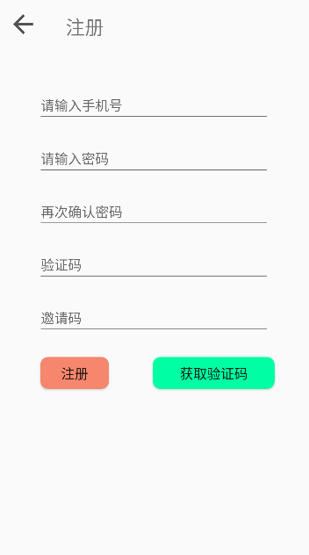

图 2-9 用户注册实现

### **2.1.10 用户单词学习实现**

用户单词学习实现如图 2-10 所示，用户在此界面进行单词学习。学习单词的过程中会有认识、模糊和不认识。点击认识后将该单词加入复习队列。点击模糊时会有例句进行提醒。点击不认识则跳出单词详情，随后将该单词加入复习队列。单词过程的学习采用遗忘曲线的方式进行设计。

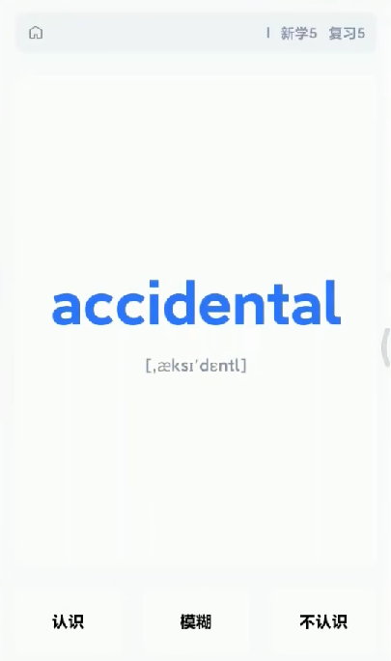

图 2-10 用户单词学习实现

### **2.1.11 用户阅读学习实现**

用户阅读学习实现如图 2-11 所示，用户在此界面进行阅读学习。用户点击阅读模块后，会加载不同类型的文章列表，用户根据自己的需要选择对应的文章进行学习，点击后会跳出该文章的相关信息。

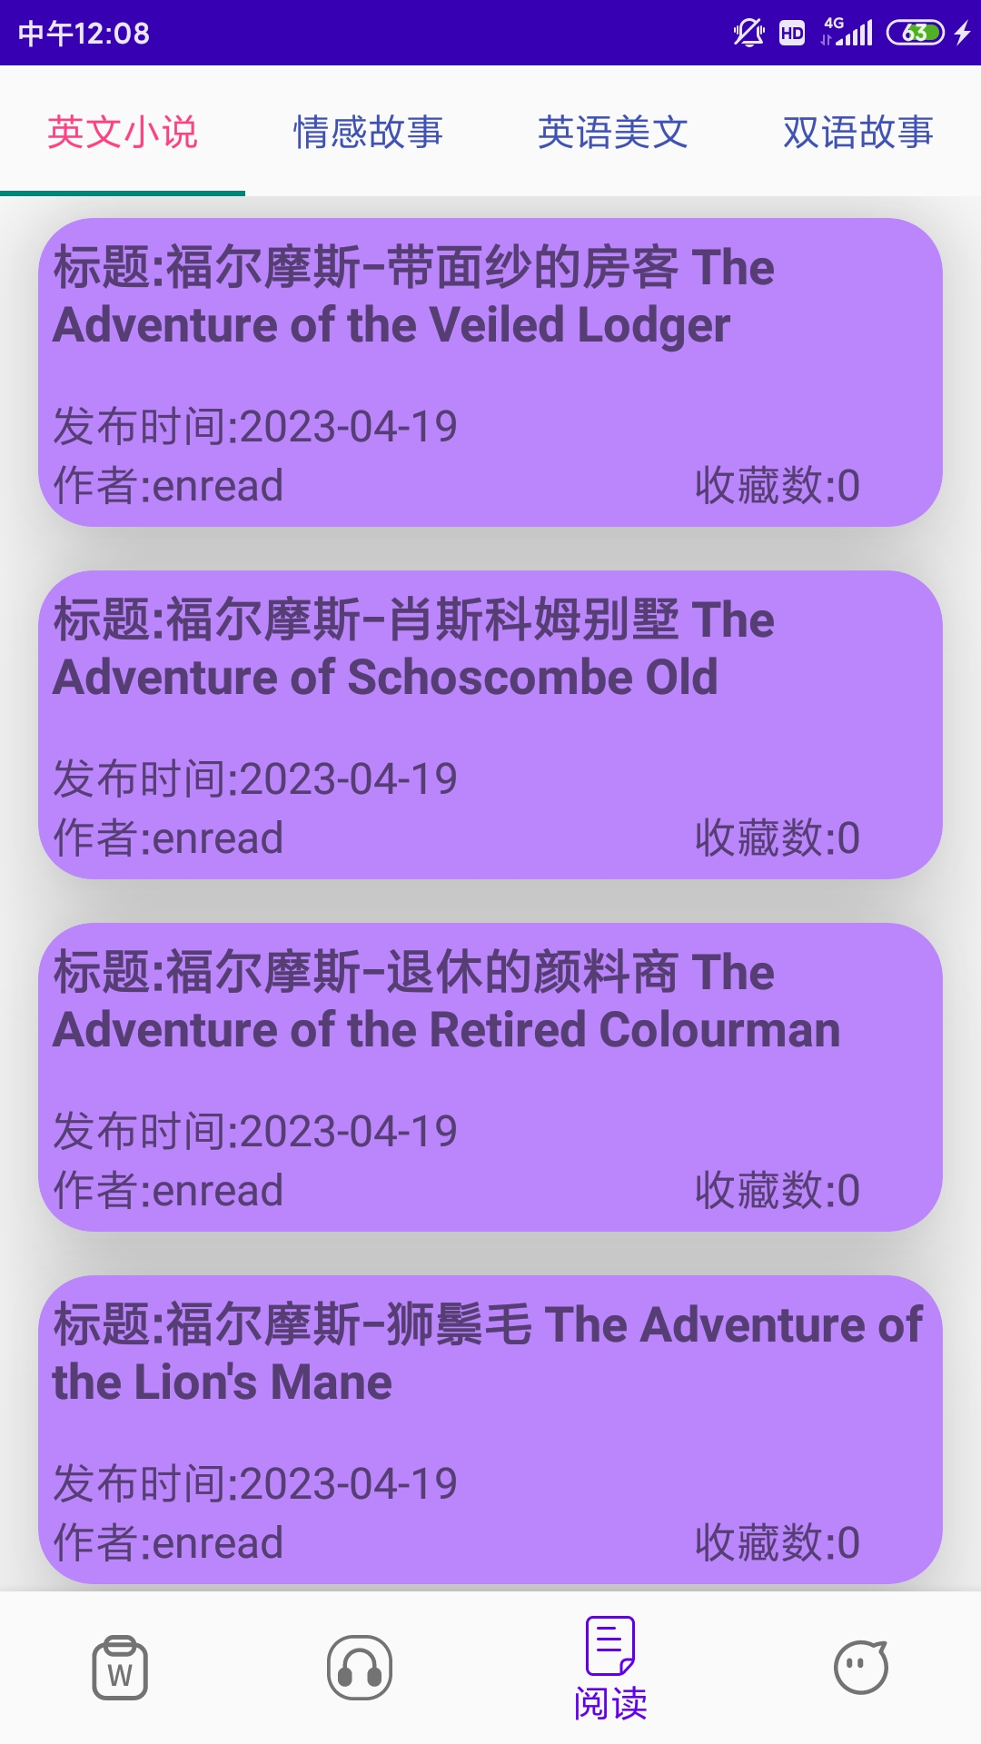

图 2-11 用户阅读学习实现

### **2.1.12 用户我的模块实现**

用户我的模块实现如图 2-12 所示，该界面展示用户的一些相关信息和一些具体的子功能。

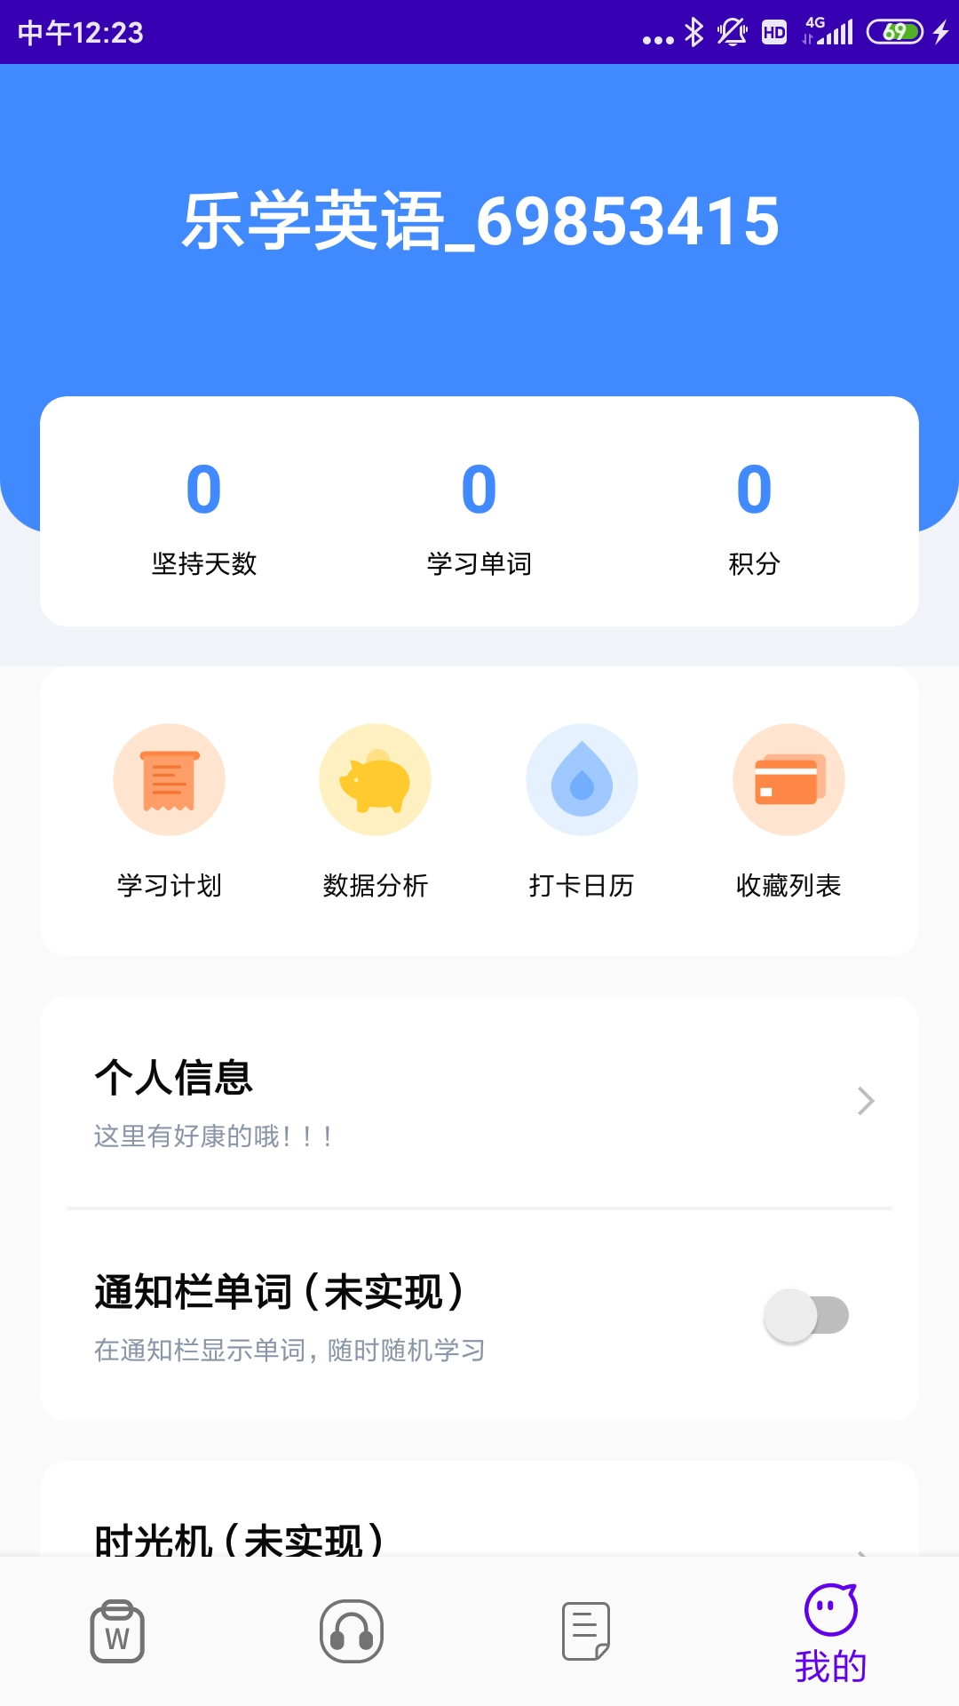

图 2-12 用户我的模块实现